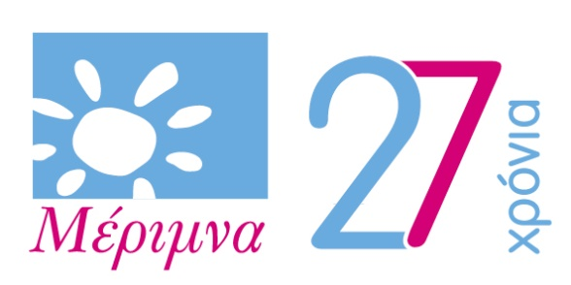



**ΑΙΤΗΣΗ ΣΥΜΜΕΤΟΧΗΣ**

ΕΠΙΜΟΡΦΩΤΙΚΟ ΠΡΟΓΡΑΜΜΑ

ΣΥΝ+ΔΕΣΜΟΙ: ΣΤΗΡΙΞΗ ΤΗΣ ΣΧΟΛΙΚΗΣ

ΚΟΙΝΟΤΗΤΑΣ ΣΤΗ ΣΚΙΑ ΤΗΣ ΠΑΝΔΗΜΙΑΣ

Επώνυμο :

Όνομα :

Έτος γέννησης :

Ειδικότητα :

Χρόνια προϋπηρεσίας :

Σχολείο στο οποίο εργάζεστε:

Τηλέφωνο:

E-mail :

1. Έχετε παρακολουθήσει στο παρελθόν σεμινάρια, ημερίδες ή συμπόσια που έχει διοργανώσει η Μέριμνα; Όχι Ναι

Αν ναι, αναφέρετε ποια ήταν αυτά.

1. Έχετε στηρίξει μαθητή που πενθεί την απώλεια αγαπημένου προσώπου;

Ναι Όχι

3. Έχετε στηρίξει μαθητή που βιώνει απειλητική για τη ζωή ασθένεια αγαπημένου προσώπου ;

Ναι Όχι

4. Από πού μάθατε για τα επιμορφωτικά σεμινάρια της Μέριμνας;

Ιστοσελίδα/ Facebook

Newsletter Μέριμνας

Φίλοι / Γνωστοί

Άλλο (παρακαλώ συμπληρώστε)

5. Το επιμορφωτικό πρόγραμμα «ΣΥΝ-ΔΕΣΜΟΙ» θα επαναληφθεί τρεις φορές. Σε ποιο από τους τρεις κύκλους επιμόρφωσης θέλετε να δηλώσετε συμμετοχή; (σημειώστε με Χ τις προτιμήσεις σας);

**Επιμορφωτικό Πρόγραμμα 08 – 29 Απριλίου 2022**

**Επιμορφωτικό Πρόγραμμα 09 – 24 Mαΐου 2022**

**Επιμορφωτικό Πρόγραμμα 02 – 17 Ιουνίου 2022**

6. Θα σας ενδιέφερε να λαμβάνετε ενημερώσεις για τα νέα, τις δράσεις και τις καταρτίσεις της Μέριμνας;

Ναι Όχι

* Μόλις λάβουμε την αίτησή σας θα επικοινωνήσουμε μαζί σας με email